29 февраля 2020 года в спортивных залах Иловлинской СОШ №2 и ФДЦ «Крапивин» прошло первенство района по волейболу , участие в которых приняли мужские и женские команды Иловлинского , Озерского, Логовского , Медведевского, Краснодонского и Качалинского городского и сельских поселений Иловлинского муниципального района. В соревнованиях женских команд после проведения игр в подгруппах и полуфинальных встреч , в матче за третье место иловлинские волейболистки одержали победу над командой Краснодонского с/поселения . В финальном матче за 1 место сошлись команды Качалинского и Медведевского с/поселений . До финального матча эти команды уже встречались в игре между собой на групповом этапе , где победу одержали медведевские волейболистки со счетом 2:1 . Финал прошел в не менее упорной борьбе и на этот раз победу со счетом 2:1 одержала команда Качалинского с/поселения , ставшая в итоге победителями первенства.
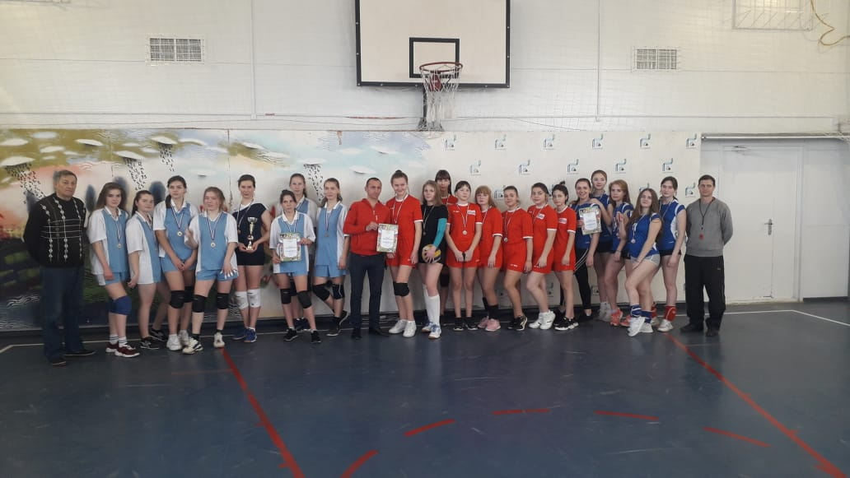
В соревнованиях среди мужских команд второй год подряд победителем стала команда Озерского с/поселения, одержавшая победу в финальном матче над командой Логовского с/поселения со счетом 2:0 . В матче за третье место команда Иловлинского г/поселения с таким же счетом одержала победу над качалинскими волейболистами.
